ТАИСИЯ СОЛЖЕНИЦЫНА.
Таисия Захаровна Солженицына (Щербак) родилась 9 (21) октября 1894 года в Пятигорске. Её отец Захар Фёдорович Щербак (1859 ‒ 1932) был родом из крестьян села Новониколаевки Терпеньевской волости Мелитопольского уезда Таврической губернии. Начал свою трудовую жизнь простым чабаном. Ещё в юности, в 15-летнем возрасте, вместе с другими тавричанами-овцеводами приехал на Ставрополье. В те годы арендные цены на землю были весьма низкие: не превышали 20 ‒ 30 коп. за десятину земли в год. А по 5 ‒ 10 руб. за десятину приобретали землю в собственность и пожизненное владение. Скупив несколько участков по умеренной цене, можно было создать крупные хозяйственные имения – экономии.
Спустя два десятка лет З.Ф.Щербак уже значится в списке частных землевладельцев, имея 2060 десятин земли в Новогригорьевском уезде Ставропольской губернии. Возможно, на первых порах Захар Щербак арендовал этот участок, но через несколько лет упорного труда стал его полным собственником и в этом статусе остаётся вплоть до 1911 года.
В районе села Стародубского на обширных земельных владениях возводит Захар Фёдорович добротный дом с фруктовым садом, в котором проживает с семьёй. Он женился на дочери простого станичного кузнеца Евдокии Григорьевне Коваль (1860 ‒ 1931). Разразившаяся страшная эпидемия холеры в конце 1892 года унесла жизни его шестерых детей. В живых остались старшие дети Мария (1880) и Роман (1881). Семья Щербаков переселяется в Пятигорск на жительство. Именно здесь в 1894 году родилась младшая дочь Захара Таисия. В 1903 году Пятигорская городская управа выдаёт ему купеческое свидетельство. Он был причислен вместе с семейством в число купцов 2-й гильдии города Пятигорска.
В 1904 году Захар Щербак решил обосноваться на кубанской земле. Он приобретает часть имения генерала графа Граббе, занимаемого немецкой колонией Фриденталь. В 1909 году земельное владение Щербака указано площадью 2600 десятин. Часть земли, а именно 214 десятин, по дарственной записи он передаёт сыну Роману.
На окраине станицы Новокубанской Захар Фёдорович обустраивает обширное поместье: добротный кирпичный особняк в два этажа с высокими потолками, широкими окнами со ставнями и жалюзи, внутренним водопроводом, домашней электростанцией. Со временем вокруг дома был разбит парк с диковинными деревьями, тенистыми аллеями, красивыми фонарями. Завели оранжереи, выкопали пруд, соорудили беседки, засеяли газоны. Экономия была обнесена кирпичной стеной. В имении находится также мельница вальцовая со штатом служащих, многочисленные хозяйственные постройки.
В его хозяйстве использовалась самая передовая сельскохозяйственная техника иностранного производства: дисковые сеялки, картофельные пропашники, новые плуги, сноповязалки. Он же одним из первых купил для своего сына автомобиль.
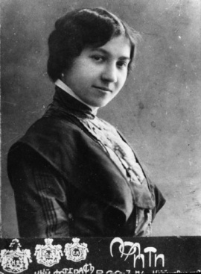
Таисия Щербак получила хорошее образование и вполне приличное воспитание. Сначала училась в Пятигорской женской прогимназии графини Александры Александровны Евдокимовой, а в 1909 году была определена в лучшую ростовскую частную гимназию Александры Фёдоровны Андреевой. Спектр наук, изучаемых в частном учебном заведении, был достаточно широк. К тому же гимназисткам преподавали пение, рукоделие и танцы. Таисия была прилежной ученицей, переводилась из класса в класс с наградой первой степени, а окончила гимназию в 1913 году с золотой медалью. Она мечтала стать балериной. Но по настоянию отца поступила на Высшие сельскохозяйственные курсы княгини Софьи Карловны Голицыной в Москве.
Первое знакомство и возникшая сразу взаимная симпатия студентки 4-го курса Таисии Щербак и Исаакия Солженицына состоялись в Москве, во время короткой побывки офицера-фронтовика в марте 1917 года. 23 августа 1917 года на фронте в Белоруссии они обвенчались. Они были безмерно счастливы, радовались жизни, строили планы совместной жизни, думали о детях.
В марте 1918 года И.С.Солженицын вернулся с фронта. 8 июня во время охоты произошло его случайное ранение в окрестностях с. Саблинского, тяжелораненого Исаакия его брат Константин привёз на хутор, потом жена сопровождала его до больницы в Георгиевске. Везли больного на простой телеге по тряской, ухабистой дороге. Ещё семь дней после ранения Исаакий находился в городской больнице, умер 15 июня 1918 года в 27 лет от заражения крови (сепсиса) от вогнанного в тело вместе с дробью пыжа. Все эти трагические дни Таисия была у постели мужа, потом вызвала телеграммой брата Романа и его жену Ирину. Умирая, Исаакий Семёнович сказал жене (она была на третьем месяце беременности): «Позаботься о сыне. Я знаю – у меня будет сын». Нелепая случайность оборвала жизнь её возлюбленного. Так, в 24 года Таисия Захаровна осталась вдовой на третьем месяце беременности.
Могила Исаакия Семёновича Солженицына в Георгиевске не сохранилась, старое кладбище закатали под стадион. Лишь однажды, летом 1930-го, 11-летний Александр вместе с матерью побывал на могиле своего отца, небольшом холмике с простым деревянным крестом.
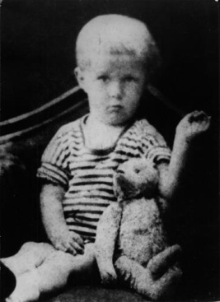
Новорождённый Александр Исаевич Солженицын (по отцу Исаакиевич) появился на свет 11 декабря 1918 года в Кисловодске в дачном особняке родного дяди по материнской линии Романа Захаровича Щербака и его жены Ирины Ивановны. Его крёстными родителями стали ближайшие родственники матери: брат Роман Захарович Щербак и сестра Мария Захаровна Горина. Крещён новорождённый в Пантелеймоновском храме Кисловодска. Вскоре после родов Таисия Захаровна вместе с маленьким сыном уехала в имение своего отца Захара Фёдоровича Щербака в станице Новокубанской, где они прожили до конца 1919 года.
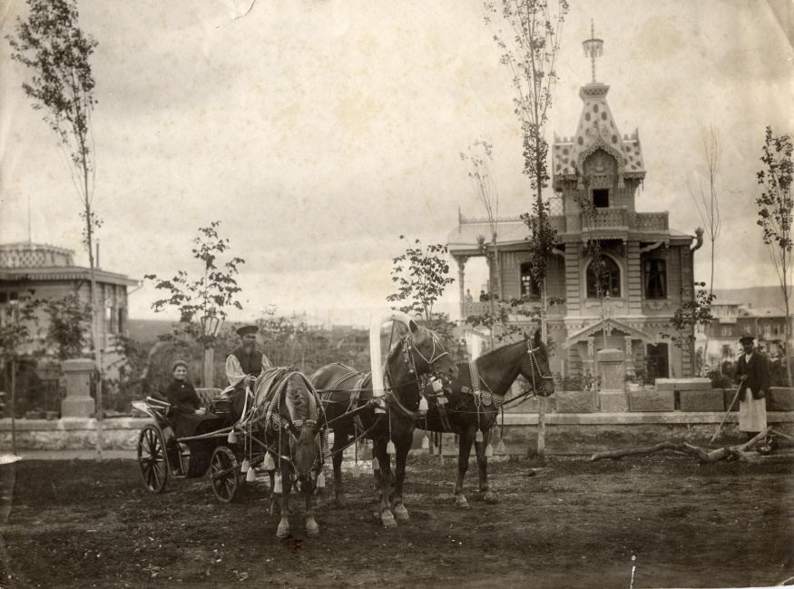
В начале 1920-го Таисия Захаровна с сыном возвратилась в Кисловодск и поселилась в доме сестры Маруси, Марии Захаровны Гориной на ул. Толстовской, 4 (ныне улица Александра Солженицына, 3). Дом был построен примерно в 1903 ‒ 1904 годах, на горке, которая получила название Вокзальной, когда в 1893 году в Кисловодск была проведена железнодорожная ветка и выстроен вокзал. Дом двухэтажный, кирпично-бревенчатый с четырёхскатной крышей и приставной башней, выполнен в русском стиле и напоминает православную церковь с колокольней. На этой даче у тёти Маруси маленький Саня прожил пять счастливых лет жизни, окружённый заботой, вниманием, теплом многочисленной родни дружного семейства Щербаков.
В 1924 году Таисия Захаровна с сыном перебирается в Ростов. Ей как гражданке из бывших было нелегко найти работу, хотя она хорошо знала французский, немецкий и английский языки, владела машинописью со стенографией. Трудности и лишения сопровождали её и маленького сына. Она часто брала работу на дом, работала по ночам. Наконец, после долгих скитаний по тесным, убогим каморкам, у них появилось собственное жильё – квартира в 8 кв. м, которая оказалась частью перестроенной конюшни с низким потолком и оконцами под навесом.
Таисия Захаровна прожила недолгую и сложную жизнь. Всегда недосыпала, часто простуживалась и, в конце концов, заболела туберкулёзом. Умерла от чахотки в Георгиевске в возрасте 49 лет, когда сын её был на фронте, храбро и доблестно сражался с ненавистным врагом, будучи командиром батареи звуковой разведки. Спустя неделю тётя Маруся сообщила дорогому племяннику в письме подробности трагедии: «Дядя Роман умер 2 января 1944 года, а твоя мамочка, а моя дорогая сестричка 18 января. Для меня это был такой удар, что я слегла в постель и думала, что вслед за ними и я скоро отправлюсь туда же… В продолжение 2-х недель – 2 гроба… Мама приехала к нам, на себя совсем не была похожа, настоящий скелет, все думали, что она тогда же умрёт. Но потом она немного отошла, но уже поправки не было, у неё был туберкулёз во 2-й и 3-ей стадии, куда уж ей поправиться. Вещей она привезла очень и очень мало, самое необходимое и то продавала на мёд, сметану, масло, смалец и т.д. …Мама твоя, хотя была очень слабая, а всё-таки ходила потихоньку. 16-го, в воскресенье, она написала всем письма… 17-го слегла в постель, а 18-го тихонько скончалась. Я была с ней, и она говорила до самой последней минутки, тебя всё вспоминала и очень хотела с тобой повидаться, разговаривала со мной, а потом закрыла глаза, заснула и больше не проснулась».
В победном 1945-м капитан Красной Армии А.И.Солженицын будет приговорён к восьми годам исправительно-трудовых лагерей по 58-й статье Уголовного кодекса РСФСР – «пропаганда или агитация, содержащая призыв к свержению, подрыву или ослаблению Советской власти».
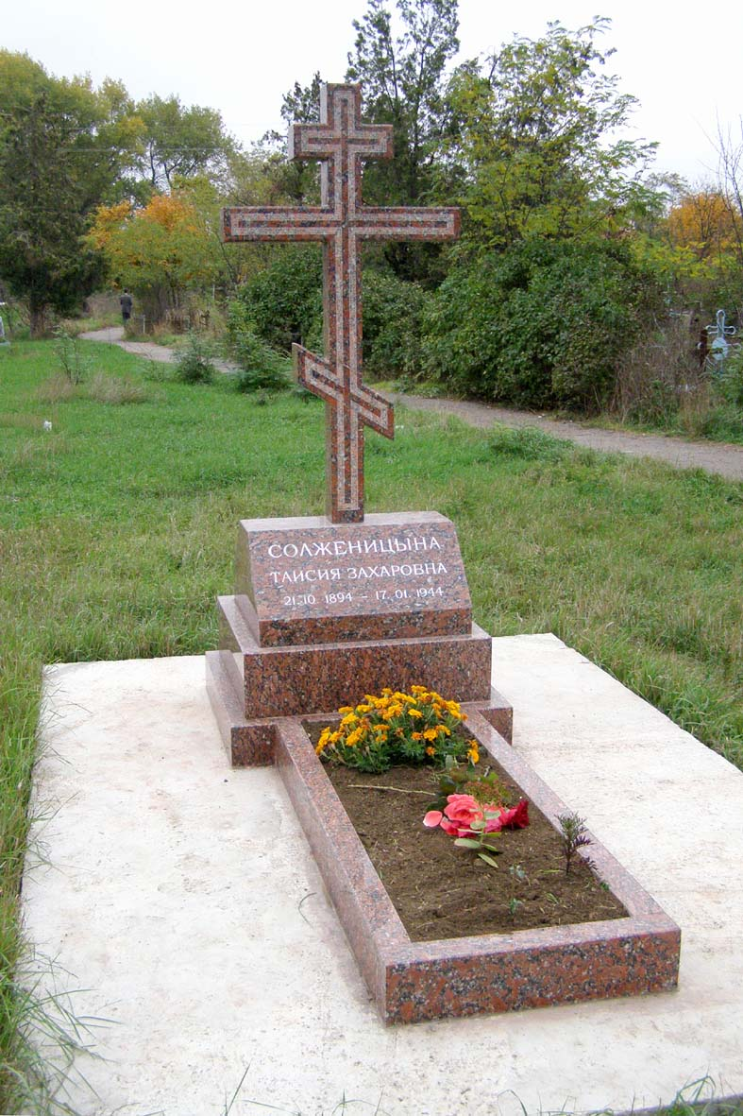
Только в августе 1956 года, после восьми тяжких лет лагерной жизни и трёх лет мучительной ссылки, Александр Исаевич смог приехать в Георгиевск к дорогим тётушкам ‒ тёте Марусе и тёте Ире, которые считали Саню пропавшим без вести. Тётя Маруся повела племянника на могилу матери и дяди Романа – они покоились в одной могиле на старом городском кладбище. Александр Исаевич поставил на могиле крест из металлических труб с данными похороненных. А уже после возвращения из вынужденной ссылки в 1994 году писатель установил на могиле своих родных в Георгиевске красивые гранитные надгробия.
С.С.ЛУЗИН,
директор Кисловодского историко-краеведческого музея «Крепость»

